探求科学奥秘 展望科技前沿 拓宽知识结构 促进学科交融
课外研学讲座（南京三校“自动化”联合学术讲座）
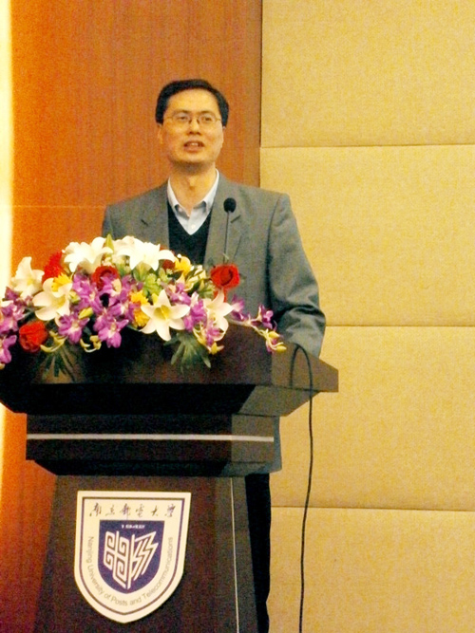
讲座名称：数学在控制理论若干问题中的应用
报告人：徐胜元 长江学者 南京理工大学教授/博导
报告人简介： 1999年11月至2000年5月获聘为香港大学机械工程系副研究员，2000年12月至2001年11月在比利时鲁汶大学（Universitè catholique de Louvain）做博士后研究，2001年12月至2002年9月在加拿大艾尔伯特大学（University of Alberta）做博士后研究，2002年9月至2003年9月获聘为香港大学William Mong青年研究员。现为南京理工大学自动化学院教授，博士生导师，香港大学荣誉教授，江苏省人大常委会委员。2005年入选 “教育部新世纪优秀人才支持计划”，2006年获国家杰出青年科学基金资助。2007年获教育部高校科学技术奖二等奖, 入选“新世纪百千万人才工程”国家级人选; 2008年受聘为教育部长江学者特聘教授。国家自然科学基金委员会第十三届信息科学部专家评审组成员, 第五届江苏省自然科学基金委员会基础科学组专家。
主要研究方向：控制理论及应用研究
讲座时间：2012年4月27日（周五）下午15：30
讲座地点：教二-205
欢迎全校各院系、各年级学生踊跃参加。
备注：听报告（讲座）后，如实填写讲座现场发放的《学生聆听科技、学术报告 学分认定书》并提供后续研学材料（如：评论、文献综述、读书报告或报告人要求的文字材料等），报告人批改合格者，经学生所在院系“课外研学活动指导小组”认定后可获得0.3～0.5个课外研学学分。
教务处实践教学科
课外研学讲座活动指导中心
二〇一二年四月二十四日

注：
南京三校联合学术系列讲座及论文大赛
为提高大学生的课外研学的学习兴趣，激发学生的创新思维，提高科技论文的撰写水平，东南大学课外研学讲座活动指导中心联合南京理工大学，南京航天航空大学开展此次自动化专业方向的三校联合学术讲座，并以此进行论文比赛活动。本次讲座为南京三校学术系列讲座第一场。
凡提交课外研学讲座论文的同学即同步参加此次三校联合学术交流的比赛，在正常获得课外研学学分的情况下由讲座教师评选出一、二、三等奖及优秀奖。获奖者均可获得证书及奖品。获奖人数按参赛总人数成比例确定。
本次大赛最终解释权归东南大学课外研学讲座活动指导中心所有。
东南大学课外研学讲座活动指导中心
二〇一二年四月二十四日

